UNIVERSITATEA DIN BUCUREȘTI
FACULTATEA DE MATEMATICĂ ȘI INFORMATICĂ
DEPARTAMENTUL CALCULATOARE ȘI TEHNOLOGIA INFORMAȚIEI

PROIECT
GRAFICĂ ASISTATĂ DE CALCULATOR

COORDONATOR ȘTIINȚIFIC:
LECTOR DR. DRĂGAN MIHĂIȚĂ
STUDENT:
CÎRSTEA CONSTANTIN-VALENTIN
AN 1, GRUPA 161

BUCUREȘTI
2025
UNIVERSITATEA DIN BUCUREȘTI
FACULTATEA DE MATEMATICĂ ȘI INFORMATICĂ
DEPARTAMENTUL CALCULATOARE ȘI TEHNOLOGIA INFORMAȚIEI

MOBIL CLASIC CU BUTOANE

COORDONATOR ȘTIINȚIFIC:
LECTOR DR. DRĂGAN MIHĂIȚĂ
STUDENT:
CÎRSTEA CONSTANTIN-VALENTIN
AN 1, GRUPA 161

BUCUREȘTI
2025

Cuprins

1. INTRODUCERE 4
1.1 Aplicație 4
1.2 Motivație 4
1.3 Istoric 4
1.4 Modelul ales 5
2. Schițe 2D 7
2.1 Mențiuni 7
2.2 Vederea frontală 7
2.2 Vedere din spate(carcasă și cameră) + lateral 10
2.3 Placa de bază 12
2.4 Bateria 15
3. Modelare 3D 16
3.1 Vederea frontală ( panoul frontal ) 16
3.2 Vedere din spate(carcasă) 17
3.3 Baterie 18
4 Produs final 19
5. Concluzii 23
6. Bibliografie 24

1. INTRODUCERE

1.1 Aplicație
Proiectul „Telefon mobil clasic cu butoane” a fost realizat în aplicația Autodesk AutoCAD 2024, utilizând atât spațiul de modelare 2D, cât și cel 3D. Acest model tehnic a fost creat pentru a reprezenta componentele esențiale ale unui telefon mobil de generație mai veche: carcasa, ecranul, tastatura fizică, bateria și placa de bază. Fișierele au fost salvate în format .dwg, compatibil cu versiunea AutoCAD 2018, pentru a asigura portabilitatea și compatibilitatea în utilizări ulterioare.

1.2 Motivație
Am ales să proiectez un telefon mobil clasic cu butoane deoarece acest tip de dispozitiv a avut o influență majoră în perioada copilăriei mele, fiind primul meu contact cu tehnologia mobilă. Într-o epocă în care smartphone-urile nu erau încă omniprezente, aceste telefoane erau simple, fiabile și durabile.
Proiectul reprezintă atât o provocare tehnică în proiectarea 3D a componentelor interne și externe, cât și o reîntoarcere la un simbol al comunicării autentice. În plus, prin acest model, mi-am dorit să combin pasiunea pentru design tehnic cu o temă cu valoare personală, realizând o reprezentare completă și detaliată a unui obiect aparent simplu, dar plin de istorie și utilitate practică.

1.3 Istoric
Evoluția telefonului mobil a început în anii 1970, când Martin Cooper de la Motorola a realizat primul apel de pe un telefon mobil portabil în 1973, folosind un dispozitiv de aproximativ 2 kg . Aceste telefoane timpurii erau voluminoase și costisitoare, destinate în principal utilizatorilor de afaceri.
În anii 1990, odată cu dezvoltarea tehnologiei GSM, telefoanele mobile au devenit mai accesibile și mai compacte. Un moment semnificativ a fost lansarea modelului Nokia 1011 în 1992, primul telefon GSM produs în masă, care a permis transmiterea de mesaje text (SMS).
Apogeul telefoanelor mobile cu butoane a fost atins la începutul anilor 2000, odată cu lansarea modelului Nokia 3310 în septembrie 2000. Acest telefon a devenit emblematic datorită durabilității sale, bateriei de lungă durată și jocului Snake II. Până la oprirea producției în 2005, s-au vândut aproximativ 126 de milioane de unități, făcându-l unul dintre cele mai bine vândute telefoane mobile din istorie. Designul său simplu și robust a făcut ca Nokia 3310 să fie perceput ca "indestructibil", devenind subiectul multor meme-uri și simbol al fiabilității în era pre-smartphone.​ Deși telefoanele inteligente au preluat piața, telefoanele mobile clasice cu butoane continuă să fie utilizate în anumite regiuni și contexte, datorită simplității, durabilității și autonomiei lor extinse.​

1.4 Modelul ales

Am ales să realizez acest proiect având ca model telefonul Nokia 108 deoarece este un dispozitiv cunoscut, cu un design simplu și ușor de recunoscut. Fiind un telefon clasic cu butoane, fără elemente complicate sau forme neregulate, este mult mai ușor de reprezentat în AutoCAD, mai ales pentru cineva aflat la început în modelarea 2D și 3D. Dimensiunile sale reduse și aspectul simetric ajută la o desenare clară și organizată. De asemenea, fiind un telefon popular și folosit de foarte mulți oameni în trecut, am considerat că este o alegere potrivită pentru un proiect cu scop educativ. M-a atras și faptul că are un aspect familiar, ceea ce face munca mai plăcută și mai interesantă, mai ales când lucrezi la detalii precum carcasa sau ecranul.
În plus, chiar dacă la bază modelul este unul destul de simplu realizat, formele sale ușor curbate și colțurile rotunjite adaugă un plus de provocare în procesul de modelare. Astfel, proiectul oferă un echilibru între accesibilitate și complexitate, fiind potrivit atât pentru exersarea comenzilor de bază, cât și pentru dezvoltarea atenției la detalii.
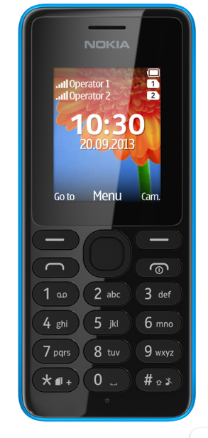
Figură 1 - Referință NOKIA 108[1]

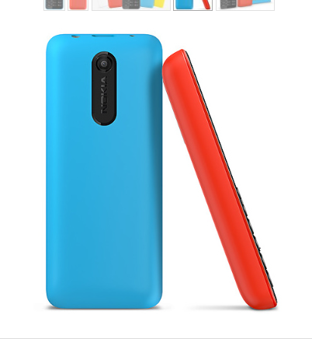
Figură 2 - Vederea din spate și lateral[1]

2. Schițe 2D

2.1 Mențiuni
La începutul fiecarei schițe au fost setate:
1.Setarea layerelor corespunzatoare.
2. Setarea in centimetri a unităților(Units).

2.2 Vederea frontală
În vederea realizării schiței panoului frontal se utilizează următoarele layere pentru o organizare cât mai eficientă a desenului:

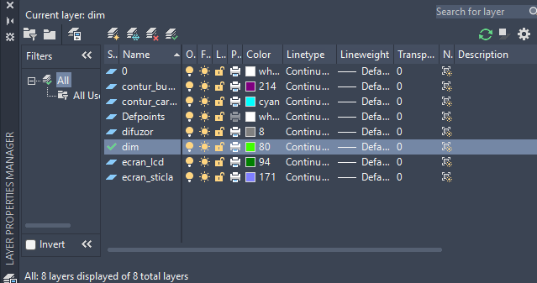
Figură 3 - Setarea layerelor

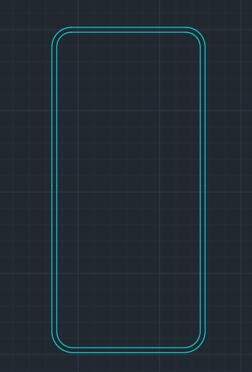
Figură 4 - Contur Carcasă

Conturul carcasei a fost realizat folosind comanda PLINE. Pentru rotunjirea colțurilor s-a utilizat comanda FILLET, aplicată pe fiecare colț în parte.

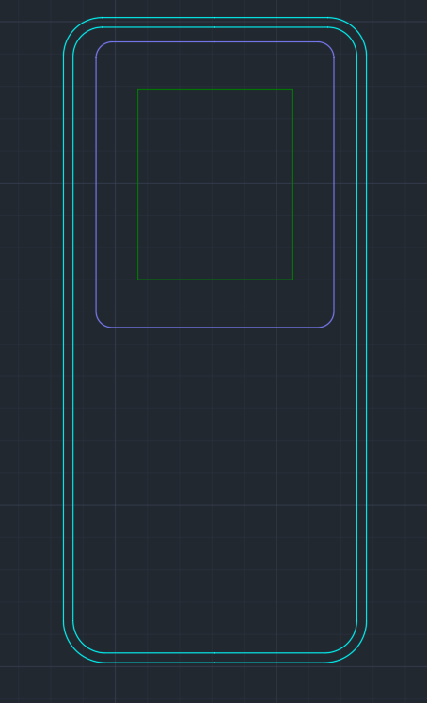
Figură 5 - Carcasă+Ecran

Ecranul a fost realizat in acelasi mod utilizând comanda PLINE urmată de FILLET pentru rotunjirea colțurilor, iar cu ajutorul comenzilor MOVE si SCALE au fost făcute diverse ajustări.

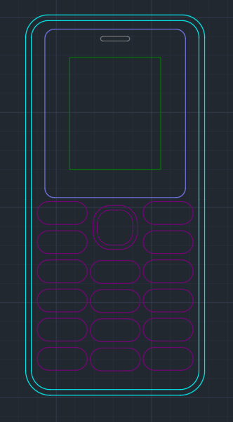
Figură 6 - Vedere frontală

Butonul din mijloc a fost realizat cu ajutorul unor axe perpendiculare folosind comanda SPLINE pe una din cele 4 zone, iar apoi comanda MIRROR pentru terminarea acestuia. Celelalte butoane au fost făcute utilizând PLINE+ARC+ARRAY.

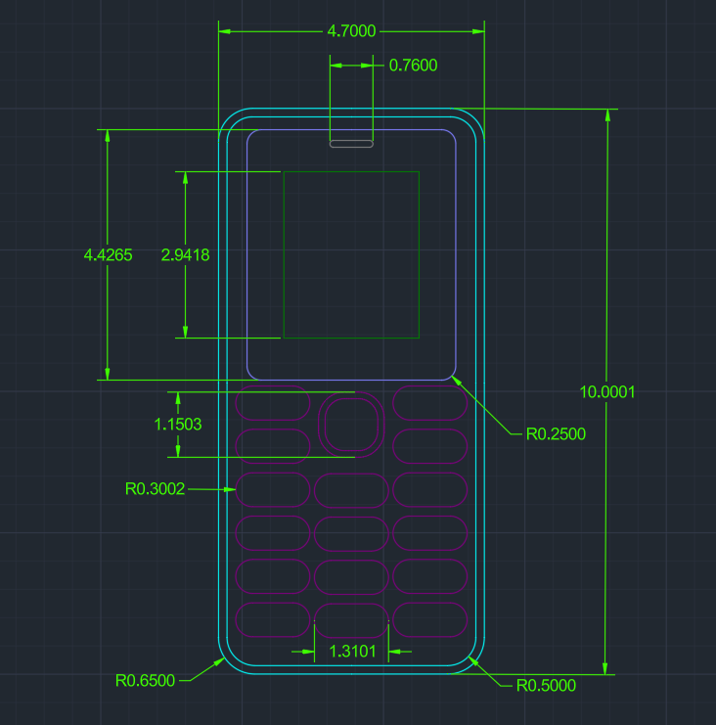
Figură 7 - Dimensiuni Vedere Frontală

2.2 Vedere din spate(carcasă și cameră) + lateral
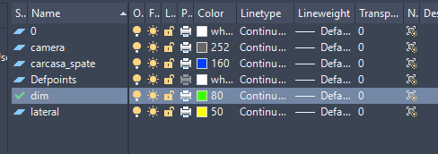
Figură 8 – Setare Layere

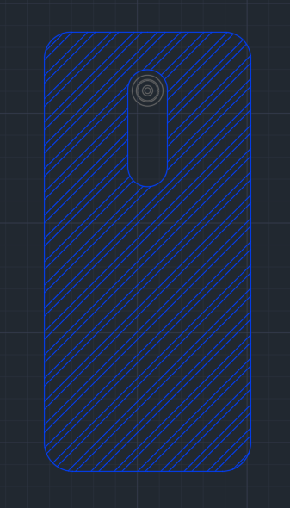
Figură 9 – Vedere spate

Vederea din spate a fost făcută cu ajutorul functiei RECTANGLE, iar pentru rotunjirea colțurilor se aplică FILLET. Pentru cameră s-a folosit funcția CIRCLE de mai multe ori, iar pentru conturul ei a fost aplicată comanda PLINE+ARC.
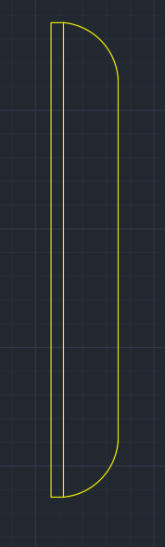
Figură 10 - Vedere laterală
Pentru vederea laterală s-au folosit RECTANGLE si ARC pentru jumătatea superioară, iar apoi comanda MIRROR pentru partea inferioară.

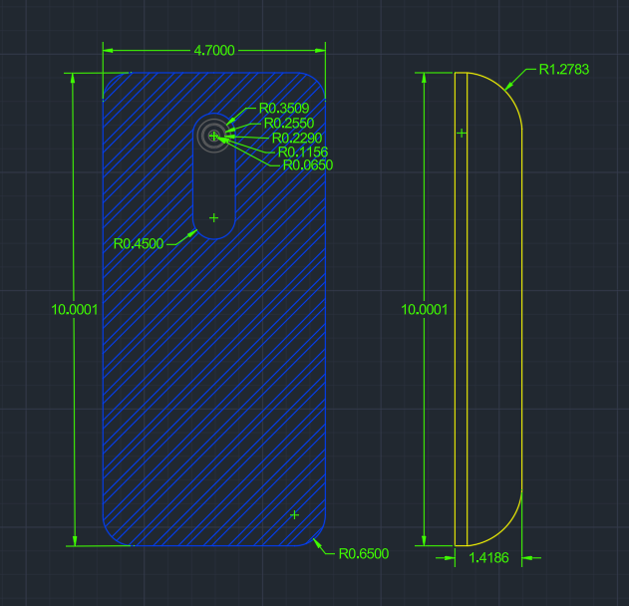
Figură 11 - Dimensiuni vedere spate + lateral

2.3 Placa de bază
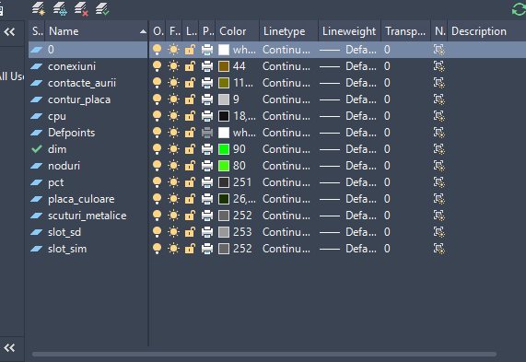
Figură 12 - Layere Placă de bază
Pentru realizarea plăcii de baza a fost folosita următoarea imagine de referință:

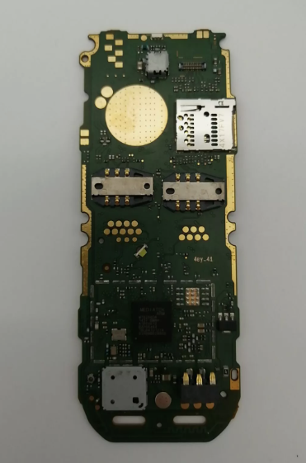
Figură 13 - Referință placă de bază [2]

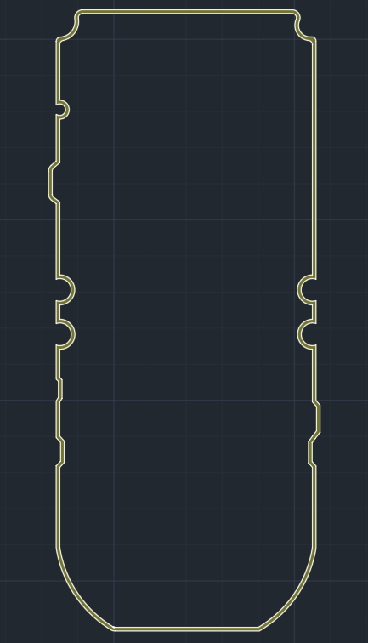
Figură 14 - Contur placă de bază
Conturul plăcii de baza a fost realizat cu ajutorul funcțiilor LINE, PLINE, CIRCLE si ARC. Cele două rotunjiri din mijloc au fost făcute pe o singura parte a conturului, iar pentru cealaltă parte s-a folosit MIRROR. În acelasi mod a fost facuta si partea de jos. La final a fost aplicata comanda JOIN pentru a închide tot conturul pentru ca, ulterior, sa fie folosită funcția OFFSET si HATCH-SOLID.

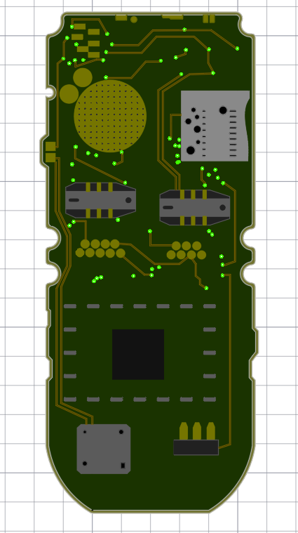
Figură 15 - Placă de bază finalizată
Componentele principale ale plăcii de baza au fost făcute cu ajutorul funcțiilor RECTANGLE, CIRCLE, PLINE si ARRAY. Linia curbată a slotului SD a fost facută cu comanda SPLINE, iar punctele de conexiune folosind DONUT. Pentru conexiuni s-a utilizat funcția MLINE.
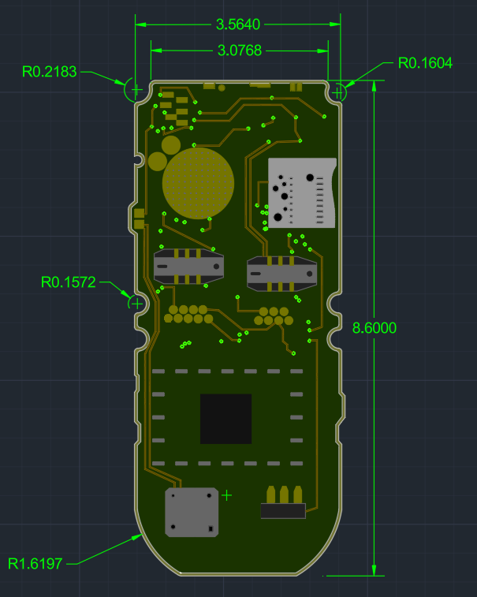
Figură 16 - Placă de bază finalizată + Dimensiuni

2.4 Bateria
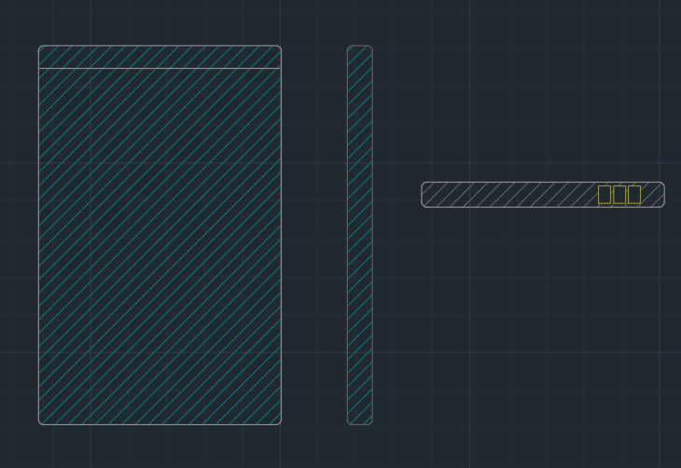
Figură 17 - Baterie ( Față-Lateral-Lateral jos )
Pentru a realiza schița bateriei au fost folosite comenzile RECTANGLE si FILLET pentru a rotunji colțurile. Pinii ai fost facuți cu ajutorul funcțiilor RECTANGLE si COPY. Layerele folosite sunt: gri-contur, verde inchis-hatch, galben-pini, verde deschis-dimensiuni.

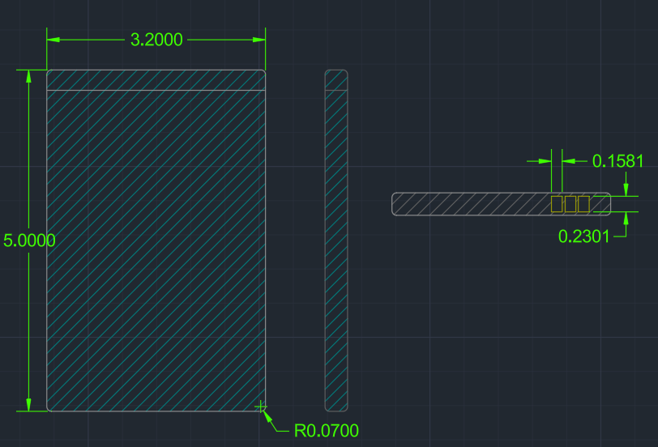
Figură 18 - Dimensiuni baterie

3. Modelare 3D

3.1 Vederea frontală ( panoul frontal )
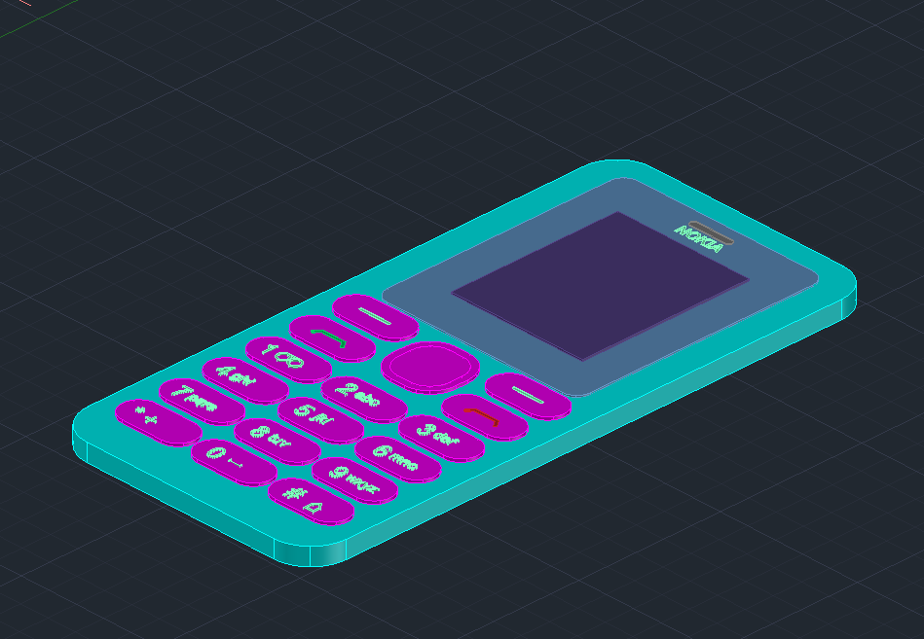
Figură 19 - Vedere din față 3D
Vederea din față a fost facuta cu ajutorul schiței 2D, la care a fost folosită funcția EXTRUDE si MOVE pentru fiecare componenta in parte. Atât textul de pe butoane, cât si textul NOKIA au fost realizate la început cu ajutorul comenzii TEXT, ulterior folosindu-se TXTEXP pentru a le da un aspect cat mai bun și pentru a putea fi modelate 3D (figura 19). Cele două butoane (Roșu si Verde) sunt realizate cu PLINE.

3.2 Vedere din spate(carcasă)
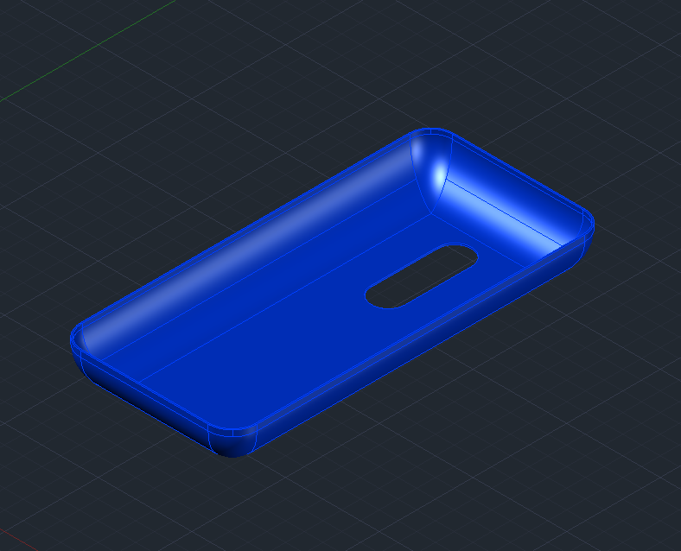
Figură 20 - Carcasă spate SE

Aceasta entitate a fost realizată cu ajutorul funcției EXTRUDE, iar apoi SUBTRACT pentru a forma golul pentru cameră ( aceasta a fost facută ulterior ). Forma rotunjita a carcasei a fost facuta cu FILLETEDGE.

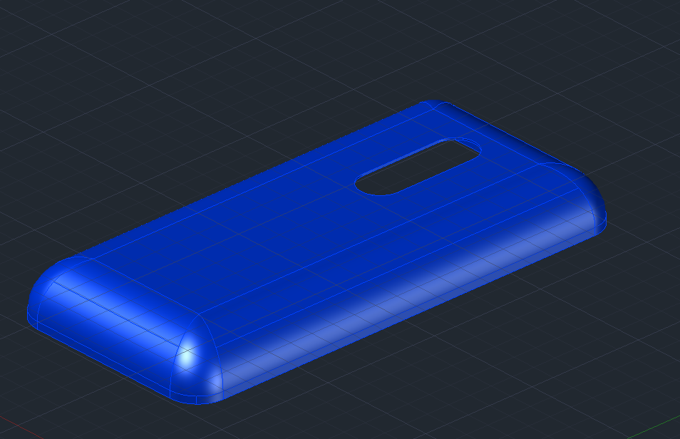
Figură 21 - Carcasă vedere din spate

3.3 Baterie
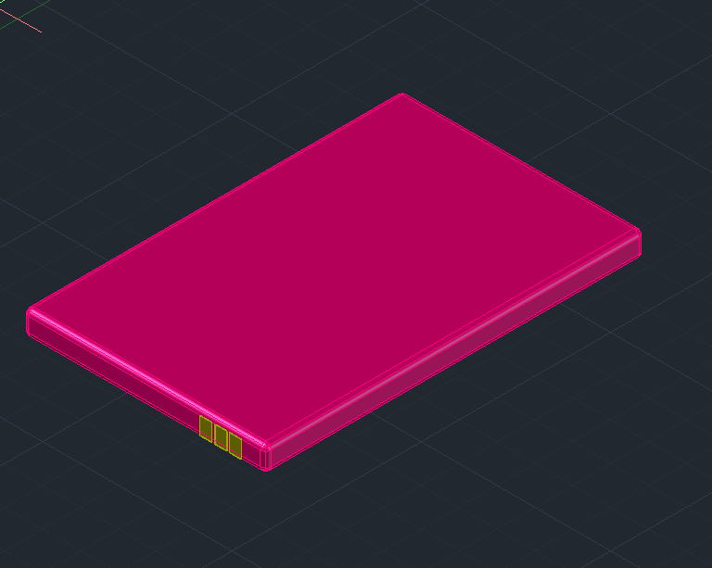
Figură 22 - Baterie vedere SE
Pentru modelarea bateriei se pleaca de la schița 2D si se folosesc funcțiile EXTRUDE și FILLETEDGE pentru aspectul curbat.

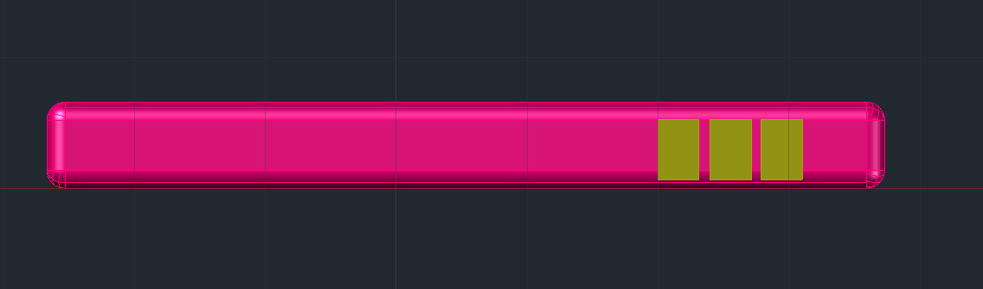
Figură 23 - Baterie vedere FRONT

4. Produs final

După realizarea panoului frontal și a carcasei din spate, cele două componente au fost asamblate folosind MOVE și UNION pentru a forma structura completă a telefonului. Ulterior, a fost adăugată și camera pe partea din spate folosind comenzile EXTRUDE și MOVE împreună cu inscripția "NOKIA" unde au fost aplicate COPY, MOVE și ROTATE, pentru a reda cât mai fidel aspectul original al modelului.
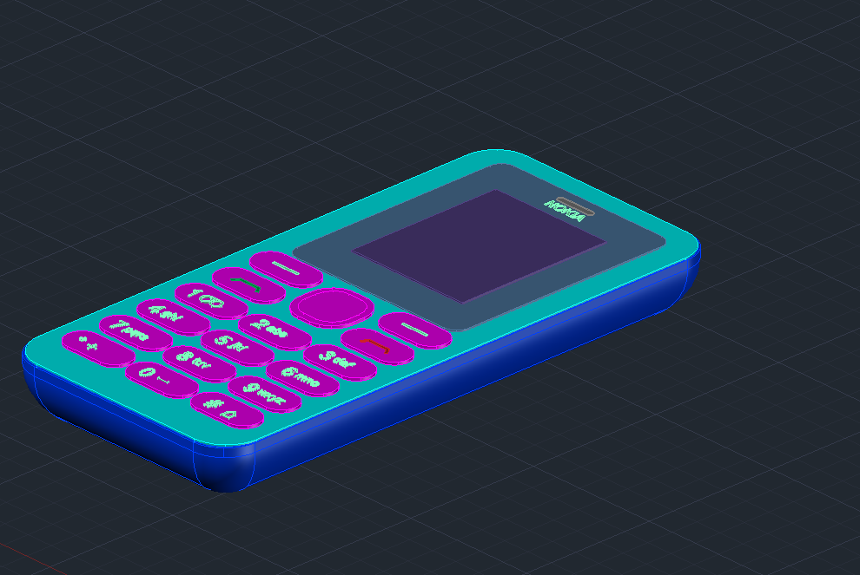
Figură 24 - Produs final vedere SE
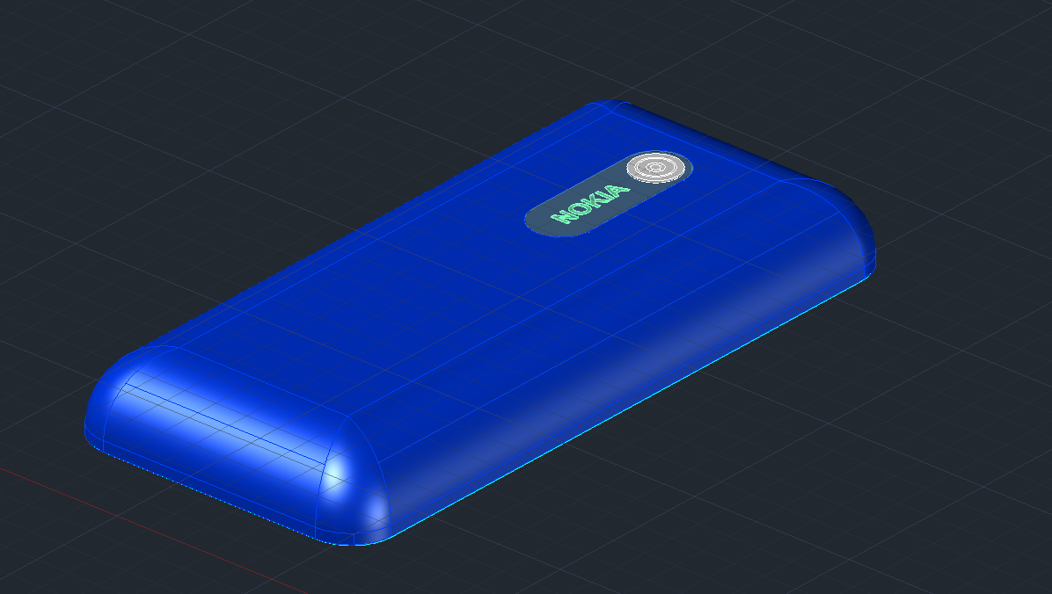
Figură 25 - Produs final vedere spate

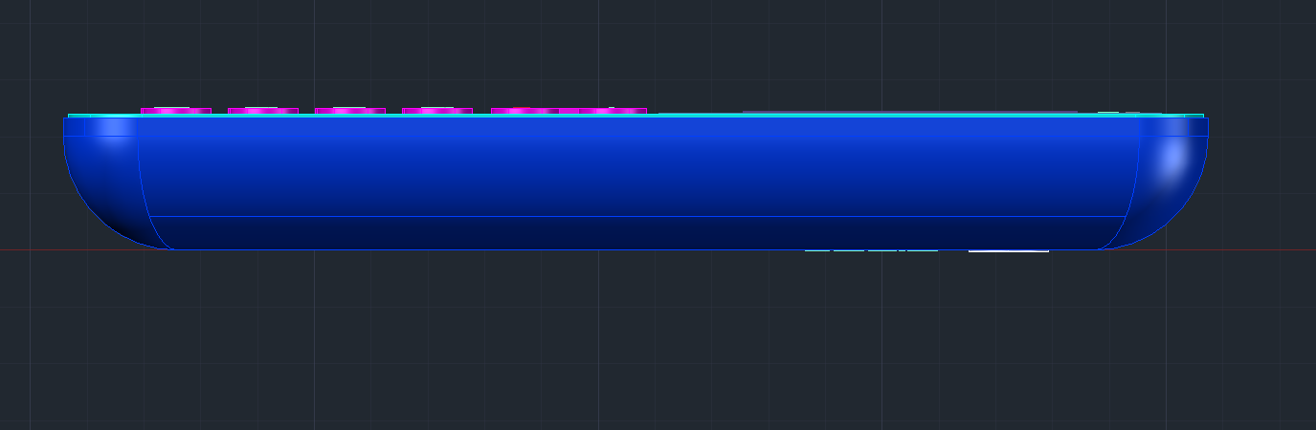
Figură 26 - Produs final vedere lat

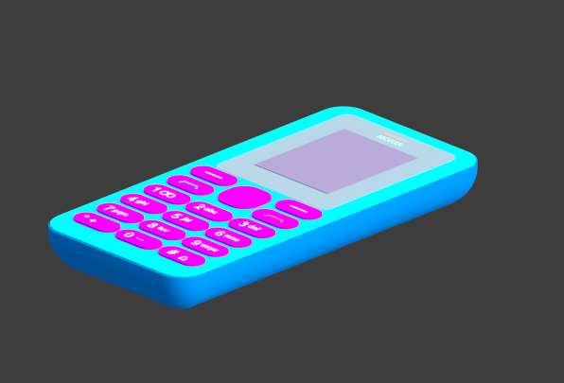
Figură 27 - Produs final după render High

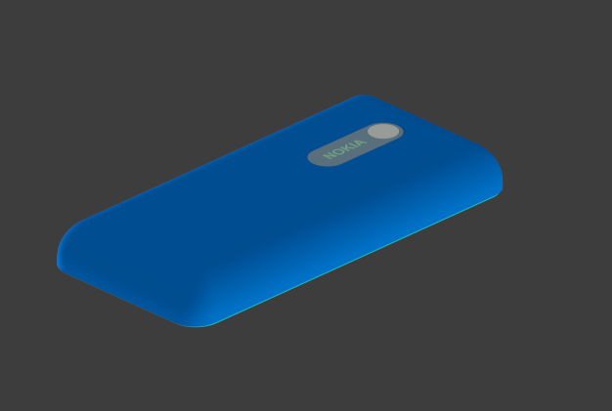
Figură 28 - Vedere spate după randare

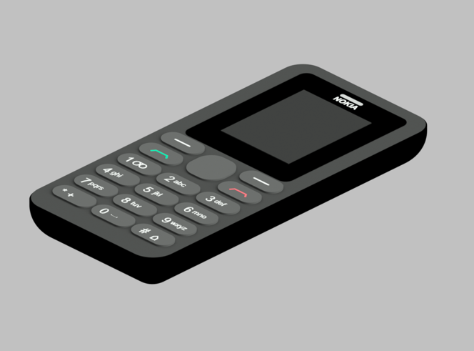
Figură 29 - Randare High 1920x1080 Realistă
Randarea asociată figurii 29 a fost realizată inserând produsul final într-un fisier diferit pentru testări ( nu a fost salvat ulterior ) unde au fost puse anumite culori mult mai apropiate de cele reale ale telefonului pentru a-i face un render cat mai realist.
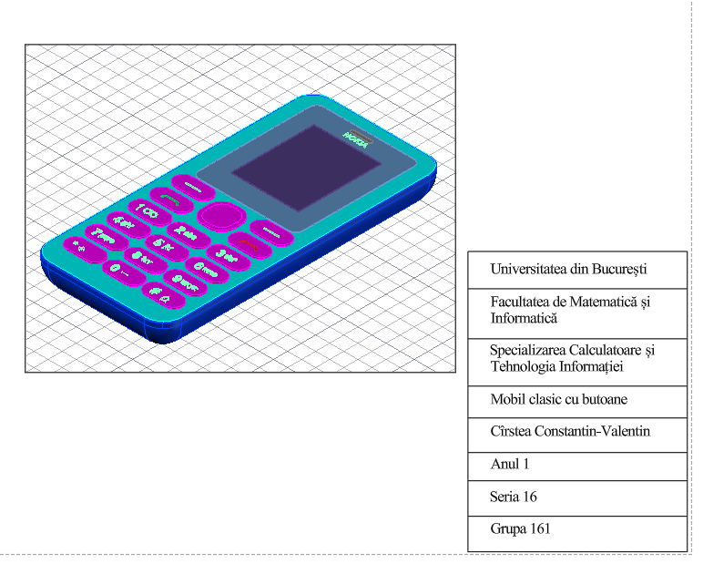
Figură 30 - Produs Final cu Cartuș
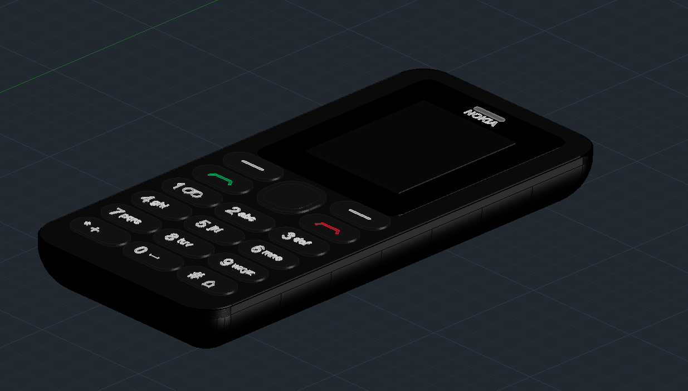
Figură 31 - Produs final realist visual Shaded Of Edges

5. Concluzii

Acest proiect a fost o experiență destul de complexă, dar și interesantă, în care am reușit să modelez complet un telefon clasic, inspirat de modelul Nokia 108. Am început cu partea 2D, unde am desenat componentele separat: carcasa față și spate, ecranul, tastele, bateria și placa de bază. Fiecare piesă a fost organizată pe layere, cu culori și legende diferite, ca să fie ușor de înțeles și urmărit.
După ce am terminat partea 2D, am trecut la modelarea 3D. Aici am folosit mai multe comenzi importante precum EXTRUDE, MOVE, UNION, SUBTRACT, FILLETEDGE și altele, pentru a da volum componentelor. Carcasa din spate a fost golită în interior ca să poată „înghiți” partea frontală, iar apoi am ajustat totul astfel încât piesele să se potrivească perfect.
Pot spune că proiectul m-a ajutat să trec prin toate etapele unui proces complet de modelare, de la planuri 2D până la asamblare 3D și prezentare vizuală. A fost o provocare, dar și un exercițiu util care mi-a clarificat multe lucruri despre cum funcționează proiectarea tehnică.

6. Bibliografie
[1] https://www.phonebunch.com/nokia_108_dual_sim-images-1100/#google_vignette
[2] https://www.ebay.com/itm/124587412457
https://www.pinterest.com/pin/nokia-108-2d-drawing-blueprints-47089-model-copy-english--633952085069446826/
https://ro.wikipedia.org/wiki/Istoria_telefonului_mobil
https://ro.wikipedia.org/wiki/Telefon_mobil

